МКОУ – Пролетарская СОШ

Проект
«Книга-наш друг»
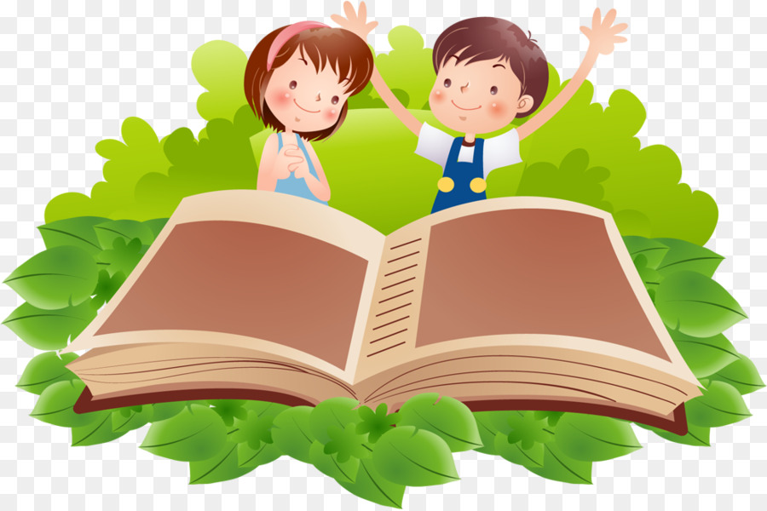

2019-2020 учебный год

Информационная карта проекта
Полное название проекта: Книга – наш друг.
Автор проекта воспитатель: Рязанцева Светлана Анатольевна
Продолжительность проекта: краткосрочный с по
Тип проекта: познавательно-творческий
Участники проекта: дети, родители, воспитатели
Возраст детей: 5-6 лет
Реализация проекта осуществляется в рамках игрового часа, утреннего сбора, отведенных в режиме дня, через НОД, тематические беседы, дидактические игры, экскурсии, выставки.
Цель: Создать условия для развития интереса у дошкольников к детской книги, через познавательную и творческую деятельность.
Задачи:
• Формировать интерес дошкольников к книгам;
• Воспитывать любовь и бережное отношение к книги;
• Вовлекать родителей в проектную образовательную деятельность.
Актуальность:
Современные дети к сожалению все меньше интересуются книгами. Им не интересно
проводить вечер за книгой, если есть альтернатива в виде экрана или монитора. А бывает и так, что и рад бы, да нечего почитать, потому что дома нет книг. Из-за отсутствия опыта общения с книгой, вытекает и грубое с ней обращение. Страдает словарный запас ребенка, не развивается воображение, отсутствует интерес к чтению детской художественной литературе.
Постановка проблемы перед детьми:
Ребята, книга-добрый и мудрый советчик, друг и учитель. Проявляя интерес к книгам мы откроем для себя удивительный мир чтения, книжных чудес и загадок. Поэтому для нас с вами необходимо общаться с книгами, чтоб мы могли развивать свою любознательность, интерес к чтению. Ребята, кто из вас любит читать книги дома с родителями? (ответы детей). У кого есть любимые книги? (ответы детей) А как вы думаете:
-Как мы можем развивать свой интерес к книге? (ответы детей)
Я вам предлагаю собрать как можно больше детских книг, изучить их, выбрать любимые книги и рассказать о них.

Продукт проекта:
Стенгазета «Моя любимая книга»
Ожидаемые результаты по проекту:
- У большинства дошкольников появился интерес к детской книге, сформировались знания о роли книги в жизни человека;
- У большинства дошкольников сформировалось бережное отношение к книги.
- Проявление активности родителей в совместной проектной деятельности.
Итоговое мероприятие проекта: Презентация детьми стенгазеты «Моя любимая книжка»

Поэтапная организация проектной деятельности
Этапы  Проектной  деятельности | Реализация проекта
 | Воспитатель | Дети | Семья
1.Погружение в проект  (моделирование ситуации.  Выявление  Проблемы) | Определяет уровень знания детей о назначении книг.  Вводит детей в проблемную ситуацию: как мы можем узнать о назначении книг? Мотивация проекта: нужна помощь детей в сборе информации о книгах. | Осуществляют вживание в проблемную ситуацию. Обсуждают тему проекта, варианты решения проблемы детьми, используют накопленный опыт |  | Беседа с родителями по теме проекта. Обращение родителей к информации на стенде о данном проекте (колонка «Тема недели»)
2.Организация  Деятельности  (выделение задач) | Создает условия для самостоятельной деятельности детей. Привлекает детей в планировании и реализации проекта.  Организует:  Планирование детской деятельности.  Подбирает художественную литературу, наглядный иллюстрированный материал по теме проекта.  Составляет план работы по проекту.  Изучает методическую литературу.  Пополняет предметно-развивающую среду.  Подготавливает наглядную информацию на стенде для родителей.  Подводит совместно с детьми итоги работы собранного материала по теме проекта. | Распределяют ответственность и работу, принимают участие в планировании по проекту. Проводят индивидуальную деятельность на данном этапе по сбору материала по теме проекта. |  | Взаимодействуют с детьми в подборе материала по теме проекта.
3.Осуществление  деятельности  (работа над проектом) | Обогащает представления детей о книгах:  Тематические беседы.  Непосредственно-образовательная область.  Рассматривание книг, иллюстраций, портретов детских писателей и поэтов.  Дидактические игры.  Работа с родителями.  Подводит совместно с детьми итоги работы по оформлению продукта проекта стенгазеты «Моя любимая книга» | Активно и самостоятельно, совместно с родителями ищут необходимые знания по теме проекта; фантазируют, реализуют свои идеи, готовят продукты проекта;  Выбирают формы и способы презентации полученных результатов. |  | Вовлечение родителей в совместную познавательную и творческую деятельность.  Оформление выставки поделок: «Книжка своими руками»,  Выставка рисунков: «Иллюстрации к художественным произведениям и сказкам».  Участие в подготовке к презентации
4.Презентация | Оценивает умения детей, их вклад в проект и совместную деятельность, распределяет участие для каждого в защите проекта, поощряет каждого ребенка | Принимают участие в подготовке к презентации проекта.  Участвуют в итоговой презентации.  Демонстрируют самооценку и  взаимную оценку друг друга в деятельности по проекту. |  | Присутствуют, взаимодействуют при презентации продукта проекта.

Образовательные области
Название  образовательной  области | Содержание | Вид деятельности | Задачи
«Социально-коммуникативное  развитие» | Беседы с детьми:  «Как появилась первая книга»;  «Путешествие в прошлое книги»;  «Люди, которые трудятся над созданием книг»;  Сюжетно-ролевая игра «Книжный магазин» | Коммуникативная деятельность | Повышать интерес к стремлению получать знания через книгу, развивать речь, память, мышление.  Формировать навыки общения, вежливости, развитие любви к книге.
«Познавательное  развитие» | Экскурсия в библиотеку;  Дидактическая игра «Из какой сказки герой?»;  «Раз, два, три, картинку поверни и сказку расскажи»;  «Отгадай загадку»;  «Продолжи фразу героя сказки» | Познавательно-исследовательская | Формировать интерес и любознательность детей к книгам, через познавательную деятельность.
«Речевое развитие» | Рассказ по детским иллюстрациям книг, портретов детских писателей и поэтов | Чтение художественной литературы;  Коммуникативная | Развивать речь, через знакомство с книжной культурой.
«Художественно-  эстетическое  развитие» | Рисование иллюстрации к художественным произведениям и сказкам;  Аппликация «Избушка на куриных ножках»;  Лепка «Герои любимых сказок»;  Поделки «Книжка своими руками» и ремонт книг. | Продуктивная | Развивать самостоятельную творческую деятельность детей

План работы над проектом
Этапы,  сроки | Содержание работы | Участники
1.этап  1 день | 1.Ввод детей в проблемную ситуацию: организационная беседа «Как мы можем узнать о назначении книг?» .  Совместное размышление о книгах.  Варианты решения проблемы детьми.  2.Размещение информации для родителей на стенде о проекте «Книга-наш друг» (колонка «тема недели»)  Индивидуальные беседы с родителями по теме проекта «Книга-наш друг» | воспитатель,  дети,  родители
2 день | 1.Подборка материала по теме проекта для создания картотек (игр, бесед)  2.Совместное составление плана работы над проектом и его реализации: распределение обязанностей между детьми по подбору материала по проекту «Книга-наш друг»  3.Подбор художественной литературы, наглядного иллюстрированного материала.  4. Активизация родителей по подборке материала по проекту «Книга-наш друг» | воспитатель,  дети,  родители
2.этап  3 день | Ознакомление детей с книгами:  1.Экскурсия в библиотеку.  2.Дидактическая игра «Из какой сказки герой» и «Отгадай загадку»  3.Рисование иллюстраций к художественным произведениям и сказкам.  4.Взаимодействие с родителями по проекту: (подбор материала к продукту проекта) Данил – рисует иллюстрацию по своей любимой книжке;  Снежана – делает аппликацию по своей любимой книжке;  Богдан - лепит из пластилиновых нитей своего любимого героя сказки | воспитатель,  дети,  родители
4 день | 1.Беседа с детьми «Люди, которые трудятся над созданием книг»  2.Изготовление книги своими руками. Ремонт книг.  3.Взаимодействие с родителями по проекту: (подбор материала к продукту проекта) Злата – рисует иллюстрацию по своей любимой книжке;  Регина – рисует иллюстрацию по своей любимой книжке;  Кирилл – лепит из пластилиновых нитей своего любимого героя сказки;  Рома и Лиза – делают аппликацию по своей любимой книжке | воспитатель,  дети,  родители
5 день | 1.Беседа «Как появилась первая книга»  2.Лепка «Герои любимых сказок»  3.Дидактическая игра «Раз, два, три, картинку поверни и сказку расскажи»  4.Изучение материала, собранного детьми по теме проекта.  Подведение итогов.  Начало работы над продуктом проекта | воспитатель,  дети,  родители
6 день | 1.Беседа «Путешествие в прошлое книги»  2.Аппликация «Избушка на курьих ножках» | воспитатель,  дети,  родители
7 день | 1.Сюжетно-ролевая игра «Книжный магазин»  2.Совместная творческая деятельность детей и взрослых по оформлению продукта проекта. | воспитатель,  дети,  родители
8 день | 1.Дидактическая игра «Продолжи фразу героя сказки»  2.Рекомендации для родителей «Как научить ребенка любить и беречь книгу»  3.Совместная творческая деятельность детей и взрослых по оформлению продукта проекта | воспитатель,  дети,  родители
9 день | 1.Подведение итогов.  Оформление продукта проекта стенгазеты «Моя любимая книжка»  Взаимооценка детей(самооценка)  Ребята, что вы узнали?  Чему научились?  Над чем еще надо поработать?  Какие игры, задания вам понравились?  А что было трудным? | воспитатель,  дети,  родители
10 день | 1.Совместный выбор форм и способов презентации продукта проекта стенгазеты «Моя любимая книжка»  Распределение обязанностей.  Подготовка с детьми и родителями к презентации | воспитатель,  дети,  родители
11 день | Презентация стенгазеты «Моя любимая книжка»  Взаимооценка детей (самооценка)  Мне удалось…  Я недостаточно…  Я старался…  (оформить в виде кружочка) | воспитатель,  дети,  родители

